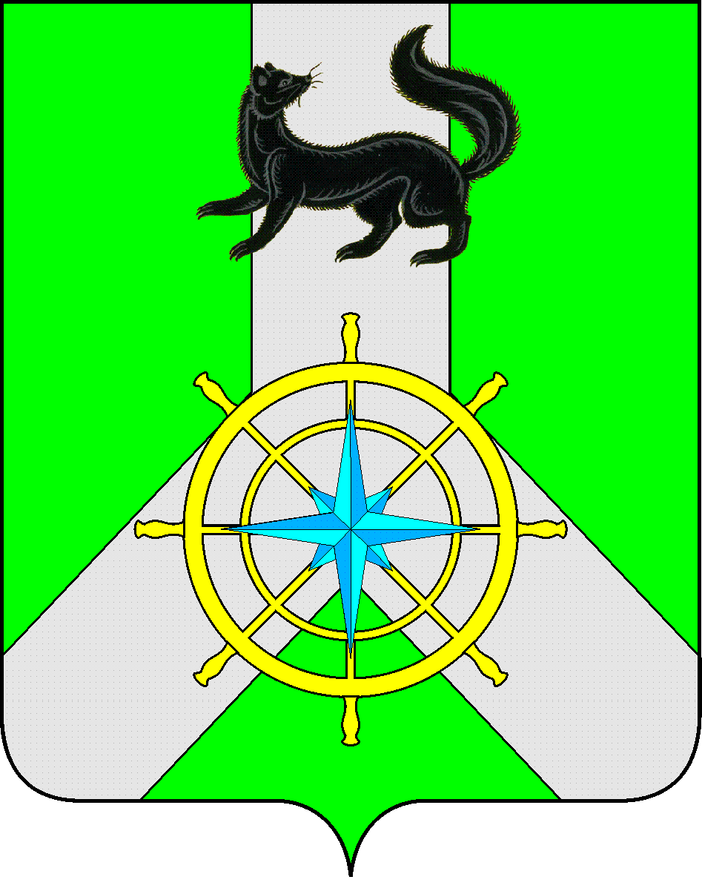

**Р О С С И Й С К А Я Ф Е Д Е Р А Ц И Я**

**И Р К У Т С К А Я О Б Л А С Т Ь**

**К И Р Е Н С К И Й М У Н И Ц И П А Л Ь Н Ы Й Р А Й О Н**

**А Д М И Н И С Т Р А Ц И Я**

**П О С Т А Н О В Л Е Н И Е**

|  |  |  |
| --- | --- | --- |
| от 28 декабря 2024 г. |  | № 654 |
|  | г. Киренск |  |

***Об утверждении перечня автомобильных***

***дорог общего пользования местного значения***

Руководствуясь ст. 6 Федерального закона № 257-ФЗ «Об автомобильных дорогах и о дорожной деятельности в Российской Федерации и о внесении изменений в отдельные законодательные акты Российской Федерации», ст. 15 Федерального закона № 131 "Об общих принципах организации местного самоуправления в Российской Федерации", на основании ст. 39, 55 Устава муниципального образования Киренский район, администрация Киренского муниципального района

**постановляЕТ:**

1. Перечень автомобильных дорог общего пользования местного значения Киренского муниципального района, утверждённый постановлением администрации Киренского муниципального района № 38 от 21.01.2021 г. "Об утверждении перечня автомобильных дорог общего пользования местного значения" изложить в новой редакции (приложение № 1).

2. Внести изменения в реестр муниципального имущества муниципального образования Киренский район согласно приложения № 1 настоящего постановления.

3. Разместить настоящее постановление в сети интернет на официальном сайте администрации Киренского муниципального района[://kirenskraion.mo38.ru//](http://kirenskrn.irkobl.ru).

4. Постановление вступает в силу с 1 января 2025 года.

**И.о. главы администрации И.А. Кравченко**

|  |  |  |  |  |  |  |
| --- | --- | --- | --- | --- | --- | --- |
|  |  |  | Приложение № 1 | | | |
|  |  | к Постановлению администрации Киренского | | | | |
|  |  |  | муниципального района № 654 от 28 декабря 2024 г. | | | |
|  |  |  |  |  |  |  |
| Перечень автомобильных дорог общего пользования местного | | | | | | |
| значения Киренского муниципального района | | | | | | |
|  |  |  |  |  |  |  |
| № п/п | Наименование автомобильной дороги | Начало | Окончание | Протяженность, км | Категория | Вид покрытия |
| Межселенная территория с. Красноярово, п. Визирный | | | | | | |
| 1 | ул. Лесная | с. Красноярово | с. Красноярово | 0,27 | V | твердое |
| 2 | ул. Луговая | с. Красноярово | с. Красноярово | 0,453 | V | твердое |
| 3 | ул. Полевая | с. Красноярово | с. Красноярово | 0,268 | V | твердое |
| 4 | ул. Родниковая | с. Красноярово | с. Красноярово | 0,285 | V | твердое |
| 5 | пер. от ул. Полевая до ул. Луговая | с. Красноярово | с. Красноярово | 0,273 | V | твердое |
| 6 | ул. Ленская | п. Визирный | п. Визирный | 1,959 | V | твердое |
| 7 | ул. Советская | п. Визирный | п. Визирный | 1,144 | V | твердое |
| 8 | ул. Майская | п. Визирный | п. Визирный | 0,366 | V | твердое |
| 9 | ул. Молодежная | п. Визирный | п. Визирный | 0,575 | V | твердое |
| 10 | ул. 70 лет Октября | п. Визирный | п. Визирный | 0,302 | V | твердое |
| 11 | ул. Таежная | п. Визирный | п. Визирный | 0,384 | V | твердое |
| 12 | ул. Сибирская | п. Визирный | п. Визирный | 0,296 | V | твердое |
| 13 | ул. Заречная | п. Визирный | п. Визирный | 0,384 | V | твердое |
| 14 | ул. Солнечная | п. Визирный | п. Визирный | 0,223 | V | твердое |
| 15 | пер. Лесной | п. Визирный | п. Визирный | 0,08 | V | твердое |
| 16 | междууличные проезды | п. Визирный | п. Визирный | 0,919 | V | твердое |
| 17 | Киренск - Дачи Киренской РЭБ | г. Киренск | Дачи Киренской РЭБ | 15,666 | IV | твердое |
| 18 | Кривая Лука - Дачи Киренской РЭБ | с. Кривая Лука | Дачи Киренской РЭБ | 56,005 | V | грунтовое |
| 19 | Обход с. Макарово | Автодорога Усть-Кут - Киренск | Автодорога Усть-Кут - Киренск | 7,475 | IV | грунтовое |
| 20 | Орлова - Мутина | д. Орлова | д. Мутина | 77,991 | IV | грунтовое |
| 21 | Мутина - Коршуново | д. Мутина | с. Коршуново | 7,64 | IV | грунтовое |
| 22 | Алексеевск - Полигон ТБО | п. Алексеевск | Полигон ТБО | 0,474 | IV | твердое |
| 23 | Подъезд к д. Юксеево | Примыкание на 226+000 км к автодороге "Усть-Кут-Киренск" | Граница д. Юксеево 3+407 км | 3,407 | IV | твердое |
| 24 | Орлово - Золотой | Граница д. Орлова 0+000 км | Берег р. Лена на 10+491 км | 10,491 | V | грунтовое |
| 25 | Орлова - Мироново (автозимник) | Автодорога Орлова - Коршуново | с. Мироново | 20 | н/к | зимник |
| Итого по межселенной территории: | | | | 207,33 |  |  |
| Алымовское МО | | | | | | |
| 26 | ул. Береговая | д. Салтыкова | д. Салтыкова | 0,29 | V | грунтовые |
| 27 | ул. Зарукина | с. Алымовка | с. Алымовка | 1,037 | V | из щебня, гравия и песка, обработанных вяжущими |
| 28 | ул. Клубная | д. Салтыкова | д. Салтыкова | 0,809 | V | из щебня, гравия и песка, обработанных вяжущими |
| 29 | ул. Ленская | д. Салтыкова | д. Салтыкова | 0,381 | V | из щебня, гравия и песка, обработанных вяжущими |
| 30 | ул. Ленская | д. Никулина | д. Никулина | 0,211 | V | грунтовые |
| 31 | ул. Логовая | с. Алымовка | с. Алымовка | 0,407 | V | из щебня, гравия и песка, обработанных вяжущими |
| 32 | ул. Молодёжная | с. Алымовка | с. Алымовка | 0,536 | V | из щебня, гравия и песка, обработанных вяжущими |
| 33 | ул. Набережная | д. Никулина | д. Никулина | 0,482 | V | грунтовые |
| 34 | ул. Набережная | с. Банщиково | с. Банщиково | 0,231 | V | грунтовые |
| 35 | ул. Набережная | с. Алымовка | с. Алымовка | 0,353 | V | из щебня, гравия и песка, обработанных вяжущими |
| 36 | ул. Полевая | с. Алымовка | с. Алымовка | 0,314 | V | из щебня, гравия и песка, обработанных вяжущими |
| 37 | ул. Садовая | д. Никулина | д. Никулина | 0,246 | V | грунтовые |
| 38 | ул. Севастопольская | с. Банщиково | с. Банщиково | 0,331 | V | грунтовые |
| 39 | ул. Советская | д. Никулина | д. Никулина | 0,413 | V | грунтовые |
| 40 | ул. Таёжная | д. Салтыкова | д. Салтыкова | 0,32 | V | грунтовые |
| 41 | ул. Центральная | с. Алымовка | с. Алымовка | 0,82 | V | из щебня, гравия и песка, обработанных вяжущими |
| 42 | ул. Школьная | д. Никулина | д. Никулина | 0,439 | V | грунтовые |
| Итого по Алымовскому МО: | | | | 7,62 |  |  |
| Коршуновское МО | | | | | | |
| 43 | ул. Ичера | д. Ичера | д. Ичера | 0,575 | IV | грунтовые |
| 44 | ул. Ленская | д. Дарьина | д. Дарьина | 0,475 | IV | из грунтов, укрепленных или улучшенных добавками |
| 45 | ул. Ленская | с. Коршуново | с. Коршуново | 1,78 | IV | грунтовые |
| 46 | ул. Лесная | с. Мироново | с. Мироново | 0,289 | IV | из грунтов, укрепленных или улучшенных добавками |
| 47 | ул. Лесная | с. Коршуново | с. Коршуново | 2,118 | - | грунтовые |
| 48 | ул. Мира | с. Мироново | с. Мироново | 0,913 | IV | из грунтов, укрепленных или улучшенных добавками |
| 49 | ул. Набережная | д. Частых | д. Частых | 1,028 | - | грунтовые |
| 50 | ул. Набережная | с. Мироново | с. Мироново | 0,215 | IV | из грунтов, укрепленных или улучшенных добавками |
| 51 | ул. Новая | с. Мироново | с. Мироново | 0,193 | IV | из грунтов, укрепленных или улучшенных добавками; Грунтовые |
| 52 | ул. Советская | с. Коршуново | с. Коршуново | 1,538 | н/к | грунтовые |
| 53 | ул. Центральная | д. Мутина | д. Мутина | 1,652 | н/к | грунтовые |
| 54 | пер. Путейский | с. Коршуново | с. Коршуново | 0,057 | н/к | грунтовые |
| 55 | пер. Школьный | с. Коршуново | с. Коршуново | 0,14 | н/к | грунтовые |
| 56 | пер. Дальний | с. Коршуново | с. Коршуново | 0,254 | н/к | грунтовые |
| 57 | пер. Озерный | с. Коршуново | с. Коршуново | 0,397 | н/к | грунтовые |
| Итого по Коршуновскому МО: | | | | 11,624 |  |  |
| Криволукское МО | | | | | | |
| 58 | ул. Боровкова | с. Кривая Лука | с. Кривая Лука | 1,66 | IVА-п | грунтовые |
| 59 | ул. Ленина | с. Кривая Лука | с. Кривая Лука | 0,555 | IV | из щебня и гравия, не обработанных вяжущими материалами |
| 60 | ул. Луговая | с. Кривая Лука | с. Кривая Лука | 0,952 | IV | из щебня и гравия, не обработанных вяжущими материалами |
| 61 | ул. Мира | с. Кривая Лука | с. Кривая Лука | 0,841 | IV | из щебня и гравия, не обработанных вяжущими материалами |
| 62 | ул. Молодежная | с. Кривая Лука | с. Кривая Лука | 0,613 | IV | из щебня и гравия, не обработанных вяжущими материалами |
| 63 | ул. Нефтяников | с. Кривая Лука | с. Кривая Лука | 0,718 | IV | из щебня, гравия и песка, обработанных вяжущими |
| 64 | ул. Советская | с. Кривая Лука | с. Кривая Лука | 0,974 | IV | из щебня и гравия, не обработанных вяжущими материалами |
| 65 | ул. Совхозная | с. Кривая Лука | с. Кривая Лука | 0,511 | IV | из щебня и гравия, не обработанных вяжущими материалами |
| 66 | ул. Строителей | с. Кривая Лука | с. Кривая Лука | 0,873 | IV | из щебня и гравия, не обработанных вяжущими материалами |
| 67 | ул. Терешковой | с. Кривая Лука | с. Кривая Лука | 0,714 | IV | из щебня, гравия и песка, обработанных вяжущими |
| 68 | ул. Тюрнева | д. Заборье | д. Заборье | 0,957 | IV | из щебня и гравия, не обработанных вяжущими материалами |
| 69 | ул. Школьная | с. Кривая Лука | с. Кривая Лука | 0,666 | IV | из щебня, гравия и песка, обработанных вяжущими |
| 70 | ул. Береговая | с. Кривая Лука | с. Кривая Лука | 1,575 | IV | из щебня и гравия, не обработанных вяжущими материалами |
| 71 | ул. Лесная | с. Кривая Лука | с. Кривая Лука | 0,501 | IV | из щебня и гравия, не обработанных вяжущими материалами |
| Итого по Криволукскому МО: | | | | 12,11 |  |  |
| Макаровское МО | | | | | | |
| 72 | пер. Безымянный | с. Макарово | с. Макарово | 0,234 | V | из щебня и гравия, не обработанных вяжущими материалами |
| 73 | пер. Библиотечный | с. Макарово | с. Макарово | 0,112 | V | из щебня и гравия, не обработанных вяжущими материалами |
| 74 | пер. Больничный | с. Макарово | с. Макарово | 0,175 | V | из щебня и гравия, не обработанных вяжущими материалами |
| 75 | пер. Дорожный | с. Макарово | с. Макарово | 0,103 | V | из щебня и гравия, не обработанных вяжущими материалами |
| 76 | Переулок № 1 (А.П. Тюрнёв) | с. Макарово | с. Макарово | 0,091 | V | из щебня и гравия, не обработанных вяжущими материалами |
| 77 | Переулок № 2 (В.В. Глотов) | с. Макарово | с. Макарово | 0,18 | V | из щебня и гравия, не обработанных вяжущими материалами |
| 78 | Переулок № 3 (И.А. Егоров) | с. Макарово | с. Макарово | 0,103 | V | из щебня и гравия, не обработанных вяжущими материалами |
| 79 | Переулок №4 (Магазин "Надежда") | с. Макарово | с. Макарово | 0,228 | V | из щебня и гравия, не обработанных вяжущими материалами |
| 80 | Переулок № 5 (Д.П. Кувайшина) | с. Макарово | с. Макарово | 0,227 | V | из щебня и гравия, не обработанных вяжущими материалами |
| 81 | Переулок Школьный | с. Макарово | с. Макарово | 0,204 | V | из щебня и гравия, не обработанных вяжущими материалами |
| 82 | пер. Почтовый | с. Макарово | с. Макарово | 0,11 | V | из щебня и гравия, не обработанных вяжущими материалами |
| 83 | пер. Спортивный | с. Макарово | с. Макарово | 0,498 | V | из щебня и гравия, не обработанных вяжущими материалами |
| 84 | пер. Транспортный | с. Макарово | с. Макарово | 0,343 | V | из щебня и гравия, не обработанных вяжущими материалами |
| 85 | пер. Тупой | с. Усть-Киренга | с. Усть-Киренга | 0,176 | V | из щебня и гравия, не обработанных вяжущими материалами |
| 86 | ул. 40 лет Победы | с. Макарово | с. Макарово | 0,666 | V | из щебня и гравия, не обработанных вяжущими материалами |
| 87 | ул. Лесная | п. Пашня | п. Пашня | 0,308 | V | из щебня и гравия, не обработанных вяжущими материалами |
| 88 | ул Лесная | д. Балашова | д. Балашова | 0,57 | V | из щебня и гравия, не обработанных вяжущими материалами |
| 89 | ул. Луговая | с. Макарово | с. Макарово | 0,569 | V | из щебня и гравия, не обработанных вяжущими материалами |
| 90 | ул. Молодежная | с. Усть-Киренга | с. Усть-Киренга | 0,26 | V | из щебня и гравия, не обработанных вяжущими материалами |
| 91 | ул. Молодежная | с. Макарово | с. Макарово | 0,564 | V | из щебня и гравия, не обработанных вяжущими материалами |
| 92 | ул. Полевая | с. Макарово | с. Макарово | 0,689 | V | из щебня и гравия, не обработанных вяжущими материалами |
| 93 | ул. Рабочая | с. Макарово | с. Макарово | 0,601 | V | из щебня и гравия, не обработанных вяжущими материалами |
| 94 | ул. Северная | п. Пашня | п. Пашня | 0,49 | V | из щебня и гравия, не обработанных вяжущими материалами |
| 95 | ул. Сибирская | с. Макарово | с. Макарово | 1,552 | V | из щебня и гравия, не обработанных вяжущими материалами |
| 96 | ул. Советская | с. Усть-Киренга | с. Усть-Киренга | 0,61 | V | из щебня и гравия, не обработанных вяжущими материалами |
| Итого по Макаровскому МО: | | | | 9,663 |  |  |
| Небельское МО | | | | | | |
| 97 | ул. Вокзальная | п. Небель | п. Небель | 0,786 | IV | железобетонные или армобетонные сборные; грунтовые |
| 98 | ул. Дружбы | п. Небель | п. Небель | 0,378 | IV | железобетонные или армобетонные сборные |
| 99 | ул. Молодежная | п. Небель | п. Небель | 0,347 | IV | железобетонные или армобетонные сборные; грунтовые |
| 100 | пер. Первый | п. Небель | п. Небель | 0,758 | IV | железобетонные или армобетонные сборные; грунтовые |
| 101 | ул. Сосновская | п. Небель | п. Небель | 0,357 | IV | из щебня и гравия, не обработанных вяжущими материалами |
| 102 | ул. Ставропольская | п. Небель | п. Небель | 0,347 | IV | из щебня и гравия, не обработанных вяжущими материалами |
| 103 | ул. Таежная | п. Небель | п. Небель | 0,332 | V | грунтовые; из щебня и гравия, не обработанных вяжущими материалами |
| 104 | ул. Трактовая | п. Небель | п. Небель | 0,478 | V | грунтовые |
| Итого по Небельскому МО: | | | | 3,783 |  |  |
| Петропавловское МО | | | | | | |
| 105 | пер. Конторский | с. Петропавловское | с. Петропавловское | 0,231 | V | грунтовые |
| 106 | пер. Октябрьский | с. Петропавловское | с. Петропавловское | 0,43 | V | грунтовые |
| 107 | пер. Петропавловский | с. Петропавловское | с. Петропавловское | 0,264 | V | грунтовые |
| 108 | пер. Почтовый | с. Петропавловское | с. Петропавловское | 0,249 | V | грунтовые |
| 109 | ул. Набережная | с. Петропавловское | с. Петропавловское | 0,205 | V | грунтовые |
| 110 | ул. Набережная | д. Орлова | д. Орлова | 0,291 | V | грунтовые |
| 111 | ул. Новая | с. Петропавловское | с. Петропавловское | 0,079 | V | грунтовые |
| 112 | ул. Профсоюзная | с. Петропавловское | с. Петропавловское | 0,198 | V | грунтовые |
| 113 | ул. Советская | с. Петропавловское | с. Петропавловское | 1,398 | IV | грунтовые |
| 114 | ул. Совхозная | с. Петропавловское | с. Петропавловское | 0,282 | IV | грунтовые |
| 115 | ул. Строительная | с. Петропавловское | с. Петропавловское | 0,193 | V | грунтовые |
| 116 | ул. Учительская | с. Петропавловское | с. Петропавловское | 0,085 | V | грунтовые |
| 117 | ул. Центральная | д. Орлова | д. Орлова | 0,657 | V | грунтовые |
| Итого по Петропавловскому МО: | | | | 4,562 |  |  |
| Юбилейнинское МО | | | | | | |
| 118 | пер. Ленский | д. Вишнякова | д. Вишнякова | 0,106 | V | грунтовые |
| 119 | пер. Молодежный | п. Юбилейный | п. Юбилейный | 0,216 | V | грунтовые |
| 120 | пер. Озёрный | с. Чечуйск | с. Чечуйск | 0,084 | V | грунтовые |
| 121 | пер. Рабочий | с. Чечуйск | с. Чечуйск | 0,294 | V | грунтовые |
| 122 | ул. 40 лет Победы | п. Юбилейный | п. Юбилейный | 0,61 | V | грунтовые |
| 123 | ул. 70 лет Октября | п. Юбилейный | п. Юбилейный | 0,381 | V | грунтовые |
| 124 | ул. Береговая | д. Вишнякова | д. Вишнякова | 0,131 | IV; V | грунтовые |
| 125 | ул. Береговая | п. Юбилейный | п. Юбилейный | 0,169 | V | грунтовые |
| 126 | ул. Гагарина | п. Юбилейный | п. Юбилейный | 0,136 | V | грунтовые |
| 127 | ул. Зарукина | с. Чечуйск | с. Чечуйск | 0,924 | V | грунтовые |
| 128 | ул. Ленская | п. Юбилейный | п. Юбилейный | 0,166 | V | грунтовые |
| 129 | ул. Лесная | п. Юбилейный | п. Юбилейный | 0,406 | V | грунтовые |
| 130 | ул. Лесная | д. Вишнякова | д. Вишнякова | 0,512 | V | грунтовые |
| 131 | ул. Мира | п. Юбилейный | п. Юбилейный | 0,201 | V | грунтовые |
| 132 | ул. Набережная | с. Чечуйск | с. Чечуйск | 0,365 | V | грунтовые |
| 133 | ул. Набережная | д. Вишнякова | д. Вишнякова | 0,826 | V | грунтовые |
| 134 | ул. Новосибирская | п. Юбилейный | п. Юбилейный | 0,175 | V | грунтовые |
| 135 | ул. Октябрьская | п. Юбилейный | п. Юбилейный | 0,232 | V | грунтовые |
| 136 | ул. Полевая | с. Чечуйск | с. Чечуйск | 0,518 | V | грунтовые |
| 137 | ул. Полярная | с. Чечуйск | с. Чечуйск | 0,373 | V | грунтовые |
| 138 | ул. Светлая | п. Юбилейный | п. Юбилейный | 0,16 | V | грунтовые |
| 139 | ул. Советская | с. Чечуйск | с. Чечуйск | 0,675 | V | грунтовые |
| 140 | ул. Совхозная | с. Чечуйск | с. Чечуйск | 0,325 | V | грунтовые |
| 141 | ул. Таёжная | п. Юбилейный | п. Юбилейный | 0,654 | V | грунтовые |
| Итого по Юбилейнинскому МО: | | | | 8,639 |  |  |
| Всего по Киренскому муниципальному району: | | | | 265,331 |  |  |